
班 级 日 报


“国培计划”思想品德短期班“和谐组合”主办
2010年12月2日星期四 第9期
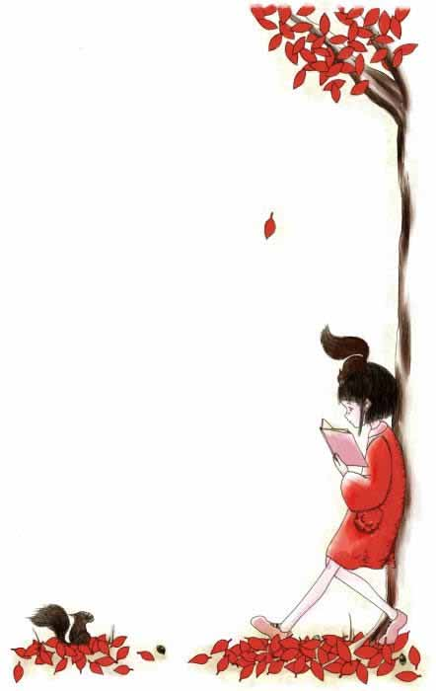
中国日报欧洲版发行:首份在欧发行国家级英文报
新疆8名整形者在同一家诊所手术后均遭毁容
难忘的一课：邵兴国教授给大家上了生动幽默并发人深省的一课
国培生去新乡十中考察

李拔老师的学习感悟

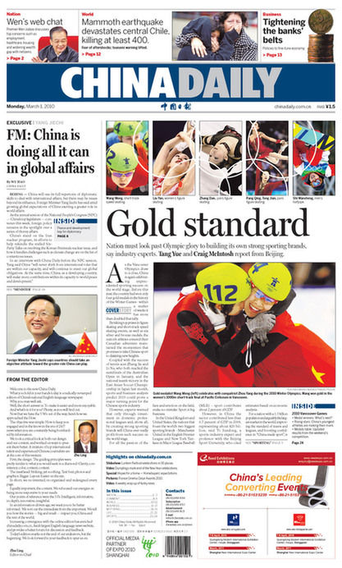
中国日报欧洲版发行:首份在欧发行国家级英文报
《中国日报欧洲版(China Daily European Weekly)》于12月3日在英国伦敦创刊发行。这是中国在欧洲发行的首份国家级英文报纸，也是继上世纪90年代出版发行《中国日报香港版》、去年初出版发行《中国日报美国版》之后，中国日报海外事业发展迈出的又一大步。
新创刊的《中国日报欧洲版》目标受众定位于欧洲国家的高端读者，聚焦中国和欧洲国家的时政要闻、财经新闻，对政治、经济、文化、民生、社会等各种人们关心的热点、重点、焦点问题进行深入剖析和报道。《中国日报欧洲版》目前在欧洲国家出版周刊，初期发行量为35,000份。
中国日报英国公司是中国日报派驻欧洲的实体公司，承担在英国和欧洲国家设立采编网点，建设中国日报欧洲网站，开展印刷、发行、广告、推广等商业运作，并实施有效管理。中国日报已经在英国和比利时等国家派驻记者，开展对英国、欧洲国家和欧盟的新闻采访。

中国日报英国公司总经理职任重介绍说，《中国日报欧洲版》将为欧洲读者感知中国开启一扇门，为欧洲国家和经贸界人士提供尽可能多的商业信息，为欧洲各界人士了解中国正在发生的变化，了解中国社会和中华文化提供尽可能多的服务，帮助他们了解中国，从而更好地“与中国和中国人打交道”。
职任重说，这份报纸将尽可能地报道突发新闻，但更主要是“对每周重大新闻和突发事件进行深入分析，使读者更深入了解中欧间存在的机会”。
《中国日报》于1981年6月创刊，目前是中国最大的老牌英文日报。在世界的日均发行量为40万份。

新疆8名整形者在同一家诊所手术后均遭毁容

“超女”王贝之死，引起了社会各界对医疗美容安全问题的担忧。近日，乌鲁木齐8名女士联合向媒体爆料称，她们先后在同一家私人诊所接受美容手术后，出现了并发症，不但没有变美，反而被“毁容”。
她们要“讨回”属于自己的美丽，却发现有关部门对私人美容诊所监管不到位；另寻医院救治，又发现没有一家医院愿意接诊……
记者了解到，几位女士的美容经历类同，都是在一家叫做“张秀云西医诊所”进行的手术。

相关部门已介入调查
11月29日，在乌鲁木齐市新市区卫生局，记者看到了张秀云名下的医疗机构执业许可证，其机构名称为“张秀云西医诊所”，而后面的医师资格证书和医师执业证书是马艳的。但未见有马艳系该诊所从业的证明，也未见到证明马艳为整形外科研究生的材料。
记者在工商所了解到，“张秀云西医诊所”的营业执照是2010年2月核发的，诊所使用的房屋登记人是马艳。虽然“张秀云西医诊所”的医疗广告在药监和工商部门备过案，但是以“马艳整形美容”和“中国科学院新疆分院整形美容科”为名的广告，工商管理人员明确答复：那绝对是违法的。
工商部门介绍，涉及美容整形诊所的纠纷，工商部门只能通过消费者协会对双方进行协商，协商无果的情况下可以通过法律程序来维权。但是美容整形诊所和美容广告是由专业的卫生监督部门审批的，工商部门只负责备案和办理营业执照。
据了解，玲子等人已经向有关部门递交了《医疗事故鉴定申请书》，乌鲁木齐卫生、工商、药监等相关管理部门均表示将对事件作进一步调查。

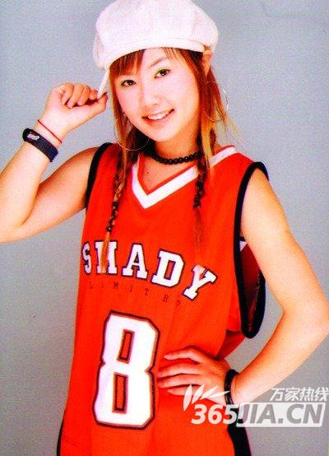


班级动态

难忘的一课：“打造一张值钱的脸”
2010年12月2日星期四上午，邵兴国授给我们班上了一节生动的课。邵老师知识渊博、风趣幽默，深深地感染了大家。

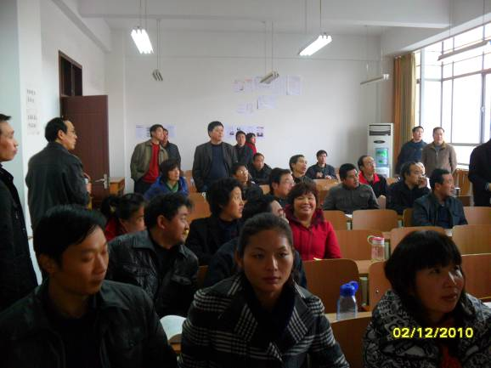
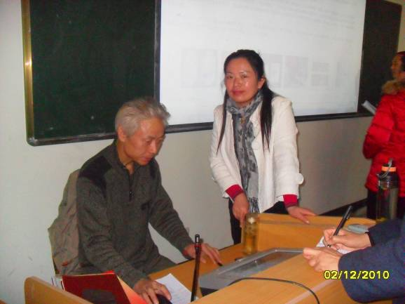
邵兴国简介：撒野仙生者，邵兴国是也。河南师范大学教授，硕士生导师、中国人民大学高级访问学者,九势制药文化总监，畅销书《思想撒野》的作者。曾应邀为北京大学MPA、清华大学EMBA、中国中小企业创新力大讲堂、新飞电器、金芒果集团、郑州大酒店等100多家著名高校和政府、企业咨询讲学，也曾在中央电视台十套作客《澄泥成金》，并被《中国青年报》《河南日报》等十数家媒体誉为“酷脑教授”、“怪才”、“青年艺术家”、“中州公关名嘴”等称号。研究领域国学、企业文化、企业美学、公共关系、广告策划。
撒野仙生的书法没有“法”但有道，所以叫“撒野书道”。
采朗朗乾坤山河之灵气；创写意象形书法之大家；集企业宣传与个人书法完美结合之大成；开启企业“势”标与个人书法作品相融之先河；巧妙运用“势”标黑红相间之色，替代朱砂印章之元素，自成野派一族。
其书法特点：内容深刻，言语雷人。如“做人如羊，干事如狼”；又如“空船载德满月归”等意境高远，狂傲不羁；布局合理，疏密有致。浓淡相宜，恰到好处；书法作品或汉柏风骨，或周鼎精神，笔法内容丰富多彩，形式洒脱怪异。随心所欲，亦书亦画，与时俱进，直指人心。

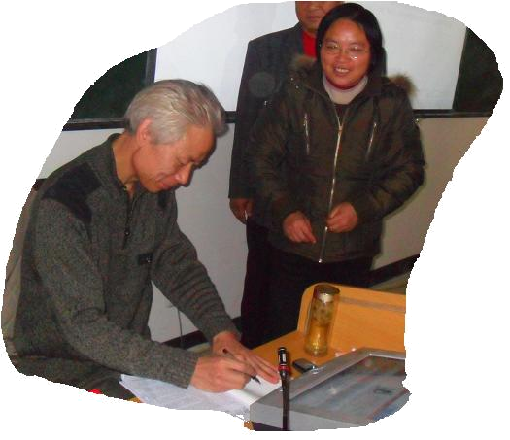
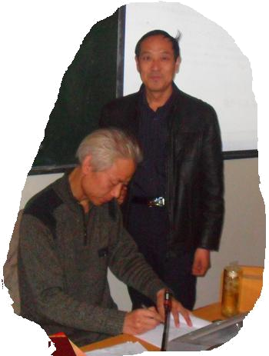
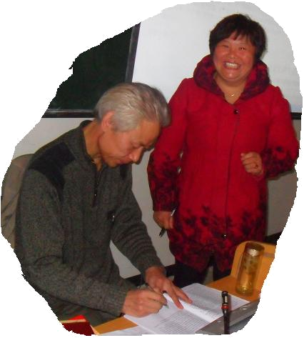
邵老师在给学员签名



邵老师精彩语录：
- “剩者为王”---坚持到底就是胜利
- 人们进入了“焦郁碌”时代---焦急、抑郁、忙碌
- 我每天干的都是“周扒皮”的活

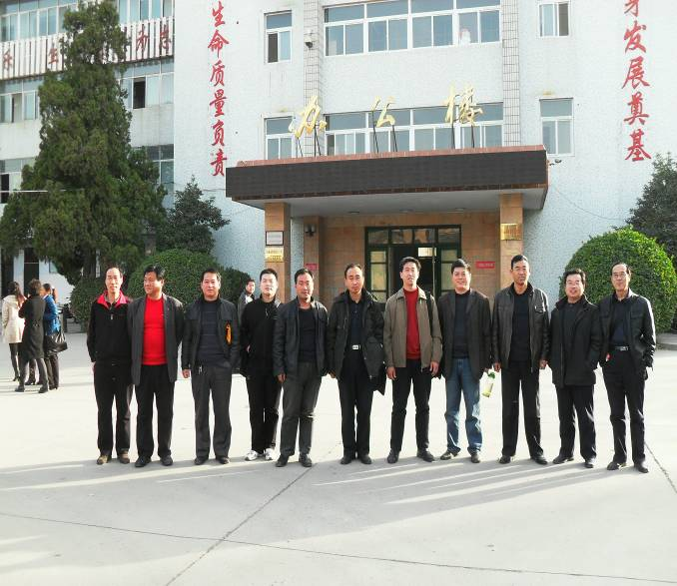
2010年12月2日星期四下午，学校组织“国培思品班”学员对新乡十中进行考察。

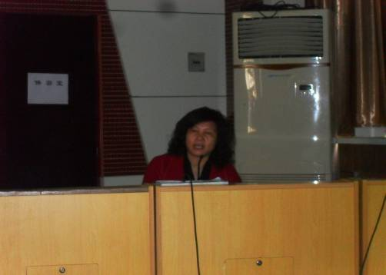
本次考察主要分两部分。第一部分，十中的校长给大家做了题为《实施“阳光育人多元启智”工程 促进学生、教师共同发展》的报告。给大家详细介绍了学校为了发展进行的探索活动、具体的操作方法和取得的成果。

第二部分，十中安排了一节语文观摩课，让大家体验学校的实验班教学。在教学中，学生能够小组合作交流，主动思考问题，积极发言。教师基本功扎实，讲解透彻。得到了大家的好评。我们的学员又有了新的收获。
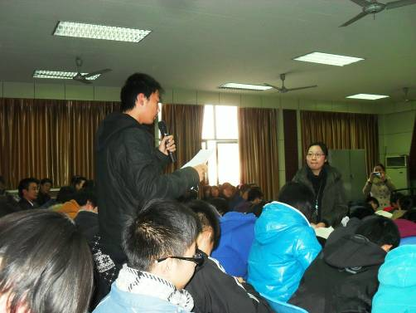

学习感悟
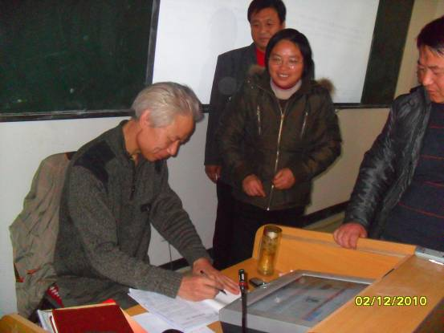

邵兴国教授给我的
人生信条
多做事，少说话，既要秉承儒家的忠孝仁爱，又要吸纳老庄的逍遥洒脱，活出尊严，活出自我，创造生活，享受生活。
李 拔
2010年12月2日

